



《电路》课程实验报告

课 程 电子电工技术 学 院 自动化学院 专 业 自动化专业

学 号

姓 名

指导教师

（ 2025 年 4 月）

**实验报告**

|  |  |
| --- | --- |
| 学生序号 |  |
| 成绩评定 |  |
| 教师签名 |  |

## 自动化 学院 专业（专业方向）： 自动化

 

## 24 级 班 实验者： 学号：





实验日期： 2025 年 4 月 25 日 第 9 周 星期 五 实验室 3-405

# 实验 3 有源二端网络等效参数的测量

# 一、实验目的

1.掌握有源二端网络的戴维南等效电路。

2.验证戴维南定理，加深对该定理的理解。

3.掌握测量有源二段网络等效参数测量的方法。

4.了解负载获得该最大传输功率的条件

# 二、实验仪器设备

直流稳压电源 1 台、数字万用表 1 块、直流毫安表 1 块、电工实验箱 1 台。

# 三、实验内容

实验电路如图3.1所示，N为有源二端网络，测得RL为不同阻值时所对应的Uab和I，记录在表3.1中。

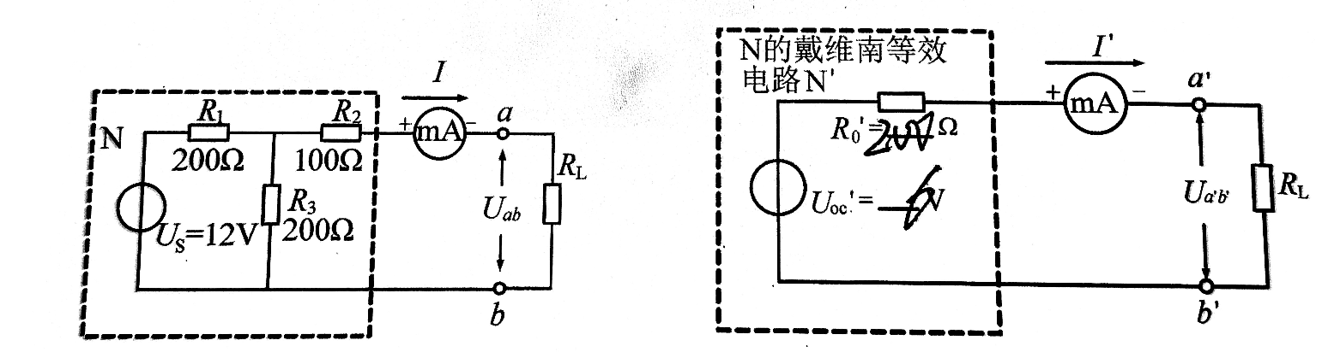N的戴维南等效电路如图3.2所示，测得RL为不同阻值时所对应的Ua’b’和I’，结果记录在表3.1中。

图3.1 实验电路图 图3.2 N的戴维南等效电路

表 3.1 实验数据记录表

|  |  |  |  |  |  |  |  |  |
| --- | --- | --- | --- | --- | --- | --- | --- | --- |
| R/Ω | 短路 | 100 | 150 | 200 | 270 | 470 | 600 | 开路 |
| Uab/V | 0.00 | 1.90 | 2.40 | 2.90 | 3.30 | 4.10 | 4.40 | 5.80 |
| I/mA | 29.4 | 19.5 | 17.0 | 14.8 | 12.6 | 8.80 | 7.30 | 0.00 |
| Ua’b’/V | 0.00 | 1.90 | 2.50 | 2.90 | 3.40 | 4.10 | 4.40 | 5.90 |
| I’/mA | 28.9 | 19.6 | 17.0 | 14.9 | 12.7 | 8.90 | 7.40 | 0.00 |

# 四、实验结果

## 1.根据表 3.1，画出有源二端网络 N 及戴维南等效电路 N’的伏安特性曲线，如图 3.3 所示。

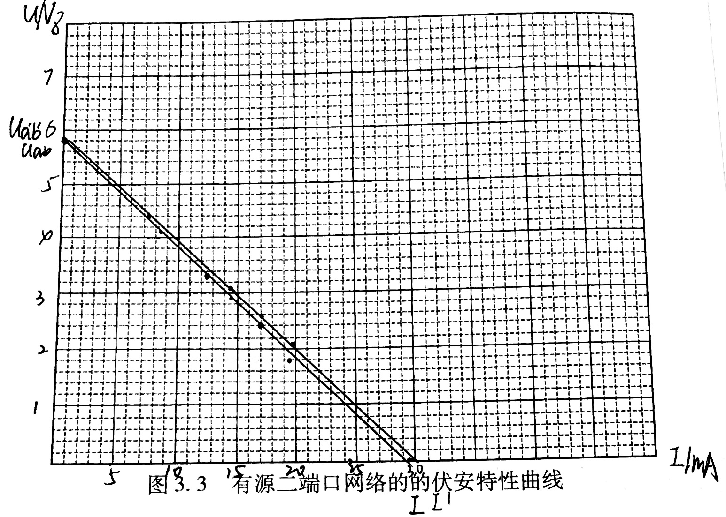

图 3.3 有源二段网络的伏安特性曲线

## 2.求得有源二端网络N 的等效电阻为

R0=200Ω

## 3.实验过程部分照片

# 五、思考题

## 分析实验电路中的戴维南等效电路和诺顿等效电路的关系。

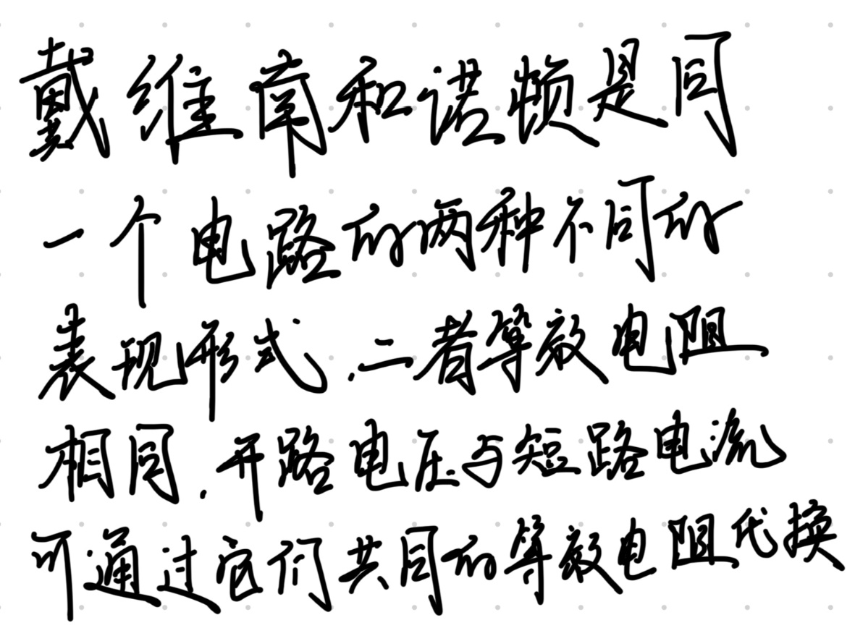

1. 能否用实验的方法测量实验中所用实验稳压电源的等效输出电阻参数？

